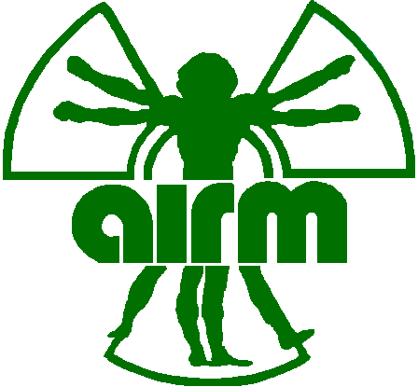
ASSOCIAZIONE
ITALIANA DI
RADIOPROTEZIONE
MEDICA

IN COLLABORAZIONE CON

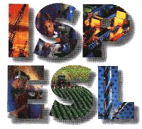 ISPESL
Istituto Superiore per la
Prevenzione E la Sicurezza del Lavoro

19° Congresso Nazionale AIRM

Radioprotezione medica:

nuove acquisizioni

ed innovazioni dottrinarie

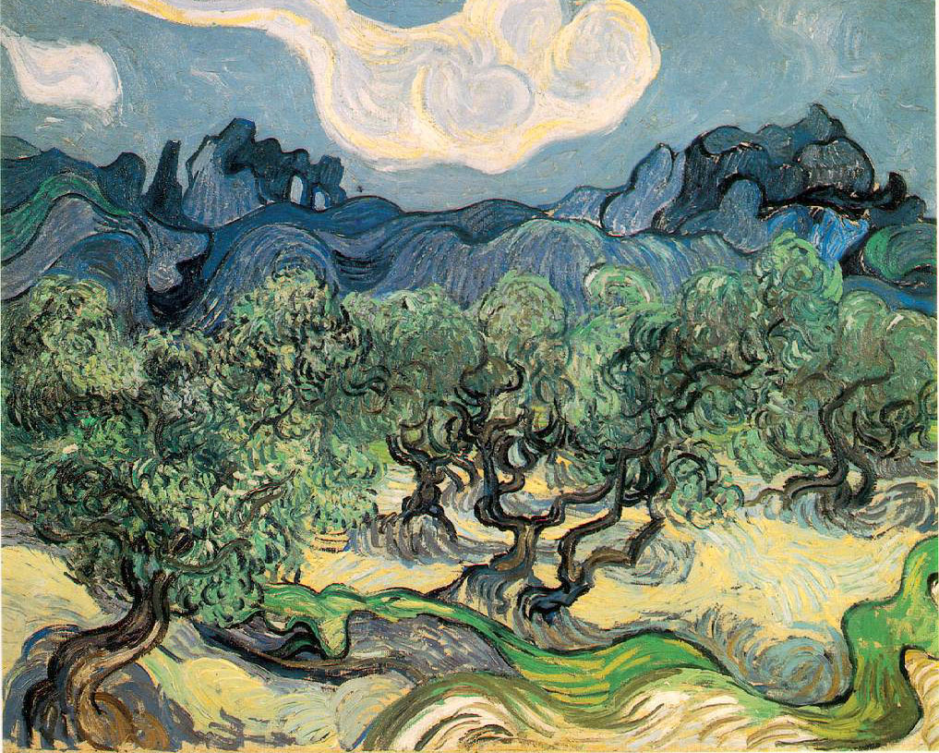

Centro Congressi Hotel Baia delle Zagare
Mattinata (FG) 8 – 11 giugno 2005

Presidente del Congresso: G. Trenta
Segretario Scientifico: N. L’Abbate

Educazione Continua in Medicina:
Crediti assegnati n° 13

Comitato Scientifico
L. Alessio, E. Altomare, G. Angarano,
G. Assennato,V. Capozzi, V. Fineschi
A. Fratello, V. Foà, A. Moccaldi,
R.A. Ricci, E. Righi, L. Soleo,
E. Strambi, P. Vecchia, R. Zefferino

Comitato Organizzativo
N. L’Abbate, P. Amicarelli, V. Amicarelli, A. Giovanazzi,
G. Marinelli, P.Rufini, C. Scigliuto, A.Stanga

Responsabile ECM: F.Ottenga

Con il Patrocinio di:

Università degli Studi di Bari
Università degli Studi di Foggia
APAT
ENEA

INAIL

INFN
ISS
Comune di Foggia
Comune di Mattinata (FG)
Comunità Montana del Gargano
Provincia di Foggia
Assessorato al Turismo della Provincia di Foggia
Parco Nazionale del Gargano
Ordine dei Medici della Provincia di Foggia
Azienda Ospedaliera “Policlinico” di Bari
Azienda “Ospedali Riuniti”- Università di Foggia

ASL FG 3 Foggia
ASL FG 2 Cerignola (FG)

in Collaborazione con:

ISPESL
AIRP

AIFM
ANPEQ

e con la Sponsorizzazione di:

Università degli Studi di Bari
Università degli Studi di Foggia
ISPESL
Ansaldo Energia SpA - Divisione Nucleare

Presentazione
Le radiazioni hanno dominato la cultura scientifica del secolo appena lasciato, ma gli sviluppi applicativi in campo tecnologico che si preannunciano in questo secolo indicano una crescita di interesse verso di esse che è non solo rivolto agli aspetti conoscitivi, ma anche agli aspetti della prevenzione e tutela della salute in relazione anche alla pervasività di queste reali o ipotetiche noxae in ogni settore dell’attività umana. Alla luce delle evidenze che la ricerca scientifica sempre più consente di approfondire, anche la normativa nasce, si consolida ed evolve apportando nuovi compiti ed indicando nuove impostazioni dottrinarie ed operative in materia di prevenzione. Il XIX Congresso nazionale dell’AIRM cerca di collocarsi in questa prospettiva portando all’attenzione dei medici che operano nel settore della prevenzione dei rischi da radiazioni quanto negli ultimi anni è maturato in sede internazionale e nazionale in materia di sistematica delle conoscenze operata principalmente dagli organismi di vertice scientifico e normativo nel campo delle radiazioni ionizzanti, l’ICRP, e in quello delle radiazioni non ionizzanti, l’ICNIRP..
Un primo argomento che verrà affrontato nel Congresso è quello del grave problema in cui si dibatte l'Italia con riferimento ai problemi energetici. Il protocollo di Kyoto è ormai entrato in vigore e le risorse energetiche del nostro Paese non consentiranno di soddisfarne gli obblighi previsti. Le penali, ma soprattutto gli aspetti ambientali, dovranno trovare rimedio attraverso l'approvvigionamento da altre fonti energetiche. La fonte nucleare di cui si sta riparlando potrebbe costituire un utile componente del mix energetico alternativo ai combustibili fossili. In questa prospettiva, pertanto, l'attività di sorveglianza medica del Medico autorizzato andrebbe rieducata e adeguatamente reindirizzata alla prevenzione sanitaria in questo settore. Anche con tale prospettiva vengono prese in considerazioni le pubblicazioni della ICRP finalizzate principalmente, ma non esclusivamente, a questo tipo di impiego delle radiazioni.
Infatti l’ICRP ha condotto un tentativo, attraverso l’emanazione di una bozza di nuove Raccomandazioni, di rendere più agevole e meno complicata l’applicazione del “Sistema di protezione radiologica” alle varie attività operative. Intento sicuramente di pregio e valido, al dettaglio del quale però sono state avanzate numerose critiche e riserve. Sarà pertanto interessante valutare e discutere in ambito medico l’impostazione che si vorrebbe dare e che, come detto più sopra, dovrebbe costituire il sistema portante della prevenzione nell’impiego delle radiazioni ionizzanti negli anni futuri.
Accanto al tema dell’impostazione di base della prevenzione, verranno prese in esame alcune pubblicazioni della stessa ICRP emanate in anni recenti su aspetti diversi, ma accomunati da uno spiccato interesse nel campo della sorveglianza medica degli esposti, quali: la suscettibilità oncogena di natura genetica, le malattie multifattoriali e l’esposizione a radiazioni, il rischio nella radiologia interventistica, gli effetti biologici a seguito di esposizioni prenatali, l’emergenza, l’ipotesi lineare, l’effetto bystander.

Si tratta, come si vede, di tematiche la cui importanza è fondamentale in una attività di prevenzione medica che attualmente è in gran parte rivolta agli effetti delle basse dosi. Inoltre, nell’ambito della sessione dedicata alle radiazioni ionizzanti una parte è stata riservata agli operatori medico-legali e dell’istituto assicuratore sulla valutazione e l’indennizzabilità delle patologie radioindotte.
A livello internazionale e nazionale in questo momento è particolarmente d’attualità il tema degli effetti ipotizzati a carico delle radiazioni non ionizzanti. Esiti di gruppi di studio, di ricerche epidemiologiche multicentriche, posizioni scientifiche di organismi soprannazionali ed internazionali, interventi normativi a livello europeo e nazionale suscitano interesse, discussione e atteggiamenti di cautela sui quali il medico che svolge attività di prevenzione nel campo delle radiazioni non può non interessarsi ed aggiornarsi. Tali argomenti saranno ampiamente trattati anche con l’intervento di illustri relatori che hanno partecipato in prima persona alla discussione e formazione della normativa internazionale. Verrà inoltre sottolineato il ruolo del Medico, ed in particolare del Medico Autorizzato, nella prevenzione primaria e nella sorveglianza medica delle NIR, con la riproposizione di appositi protocolli aggiornati e con la legittima proposta di riservare a questa figura professionale tale delicato compito, in considerazione della stringente analogia operativa con la sorveglianza medica istituzionale e, principalmente, della specifica preparazione maturata da diversi anni sull’argomento anche grazie ai numerosi convegni ad esso dedicati dalla nostra associazione.
Di notevole importanza ai fini formativi e di aggiornamento professionale continuo saranno le due sessioni-laboratorio, a interesse decisamente operativo, dedicate al significato della suscettibilità nella classificazione degli esposti e a tematiche più specifiche di sorveglianza medica dei lavoratori, nel corso delle quali si incontreranno e discuteranno i medici di radioprotezione, gli esperti qualificati e i rappresentanti di datori di lavoro, mediante la presentazione di problemi in seduta plenaria, lavori interattivi in piccoli gruppi e discussione collettiva finale. In chiusura una relazione ad invito presenterà l’atteso Congresso Internazionale ICOH che si terrà il prossimo anno nel nostro Paese.
Un programma scientifico ed operativo certamente impegnativo per i partecipanti, che in compenso riceveranno, in un angolo di Paradiso della costa garganica e nel territorio pugliese ricco di ulivi, un quadro di riferimento completo per attuare al meglio la sorveglianza medica degli esposti e per prepararsi ad introdurre nella loro attività le innovazioni che in sede internazionale si vanno prospettando.

Giorgio Trenta Nicola L’Abbate

PROGRAMMA SCIENTIFICO
Mercoledì 8 giugno

Inaugurazione del Congresso (16,30)
Apertura e saluto delle Autorità

Lezione Magistrale
R. A. Ricci: L’Italia: le sfide energetiche e l’ambiente

Cocktail di benvenuto

Giovedì 9 giugno

PRIMA SESSIONE: ” Radiazioni Ionizzanti”

Parte A (8,30 – 11,00)
ICRP: orientamenti in prospettiva e pubblicazioni di interesse per il medico autorizzato.
Moderatori: A. Moccaldi , E. Strambi
E.Sgrilli: Proposta ICRP di nuove Raccomandazioni di Radioprotezione.
R. Moccaldi: Suscettibilità genetica al cancro (Pubblicazione n.79)
F.Ottenga: Stime di rischio per le malattie multifattoriali (Pubblicazione n.83)
G.Campurra: Prevenzione di lesioni nella radiologia interventistica (Pubblicazione n. 85)
C.Grandi: Effetti biologici a seguito di esposizioni prenatali (Pubblicazione n.90)

Coffee- break

Parte B (11,30 – 13,00)
Aggiornamenti in tema di radiazioni ionizzanti
Moderatori: C. Osimani, G.Trenta

G. De Luca : Emergergenze ed eventi ostili radiologici e nucleari
M. Virgili:Tiroide ed esposizione professionale a radiazioni ionizzanti: aggiornamenti
M. Bellia: Effetto bystander ed esposizioni a basse dosi
E. Righi: Significato e limiti dell’ipotesi lineare senza soglia

Colazione di lavoro

Parte C (14,30 – 15,30)
Valutazione e indennizzabilità delle patologie radioindotte
Moderatori: V. Fineschi, G.Trenta
G. Trenta: L’accertamento del nesso causale nelle malattie professionali da raggi
F. Finocchi Leccisi: La denuncia delle patologie professionali da radiazioni ionizzanti
E. Turillazzi: Il danno biologico radioindotto
F. Burlin: Criteri e modalità di riconoscimento delle malattie professionali da radiazioni nei paesi dell'UE

“L’esperto risponde”
Dibattito tra pubblico ed esperti – Conduce: E. Righi.
(15,30 – 16,30)

SECONDA SESSIONE: “Radiazioni Non Ionizzanti”

Parte A (16,30 –18,00)

Ricerche epidemiologiche e sperimentali
Moderatori: G. Assennato, M. Grandolfo
G.A.Zapponi: Relazioni dose-risposta in animali esposti a campi elettromagnetici a basse ed alte frequenze
G. Assennato: Recenti acquisizioni epidemiologiche in tema di esposizioni a ELF.
M. Grandolfo: Stato delle conoscenze sugli effetti sanitari dei campi elettromagnetici a radiofrequenza

Venerdì 10 giugno

SEGUE SECONDA SESSIONE: “Radiazioni Non Ionizzanti”

Parte B (8,30 –10,45)

Direttiva europea e normativa italiana: concordanze e discordanze anche alla luce delle indagini più recenti.
Moderatori: P. Vecchia, C. Osimani
P.Vecchia: Le posizioni delle organizzazioni internazionali (ICNIRP, IARC, OMS) sulle NIR
G. Mariutti: Direttiva EU: le radiazioni ottiche
P. Rossi: La Direttiva Comunitaria e la normativa nazionale sui campi elettromagnetici
A.Giovanazzi, C. Osimani, F. Ottenga, S. Iavicoli, P. Vecchia: Ruolo delle associazioni scientifiche nazionali (AIRM, AIRP, SIMLII) ed internazionali (ICOH, ICNIRP) sulle NIR

Coffee break

Parte C (11,00 –12,30)
Il ruolo del Medico nella prevenzione primaria e nella sorveglianza medica delle NIR
Moderatori: V. Foà, F. Ottenga

T. Terrana: La valutazione del rischio per i lavoratori esposti a campi elettromagnetici a frequenza industriale
F. Gobba: Livelli di esposizione individuale a campi elettromagnetici a frequenza industriale in ambito occupazionale
A. Giovanazzi: Protocollo AIRM per la sorveglianza medica dei lavoratori esposti a NIR: aggiornamenti
CONCLUSIONI DELLA PARTE C:
N. L’Abbate: Il Medico del Lavoro “Autorizzato” alla sorveglianza medica dei lavoratori esposti a NIR

Colazione di lavoro

14,00: ASSEMBLEA DEI SOCI
14,30- 16,30: Votazioni per il rinnovo delle cariche sociali

“L’esperto risponde”
Dibattito tra pubblico ed esperti – Conduce: F. Ottenga
(15,30 – 16,30)

TERZA SESSIONE: “Sessione Laboratorio” (16,30 – 19,00)
La sorveglianza medica dei lavoratori: una metodologia in perenne aggiornamento
Sessione – laboratorio: Presentazione di problemi in seduta plenaria seguita da verifica con esame pratico
Coordinatore: G. Trenta
Partecipano: Medici Autorizzati, Medici Competenti, Esperti Qualificati, Rappresentanti del Datore di lavoro

19,00 Nomine alle cariche sociali

Cena Sociale

Sabato 11 giugno

QUARTA SESSIONE: “Sessione Laboratorio”(8,30 – 10,45)
La suscettibilità dell’esposizione e la classificazione dei lavoratori radioesposti: ruoli professionali a confronto - Presentazione di problemi in seduta plenaria seguita da lavori interattivi in piccoli gruppi, con discussione collettiva finale e presentazione di un consensus report
Coordinatore : A.Giovanazzi
Partecipano: Medici Autorizzati, Medici Compenti, Esperti Qualificati, Rappresentanti del Datore di lavoro

QUINTA SESSIONE“Poster e Comunicazioni Libere”(10,4511,15)

Moderatori: N. L’Abbate, R.Pennarola

F. Brizzi, G. Giubileo, A. Puiu: La spettroscopia laser IR nella
diagnostica con traccianti non radioattivi
S. Teodoli, M. Fantini, G. Campurra: IORT: aspetti operativi e radioprotezionistici
A..Lorusso, S. Bruno, F. Caputo, F. Figliola, E. Paolino, S. Pranzo,
G. Marinelli,N. L’Abbate: Rischio di patologie muscoloscheletriche in tecnici di radiologia
R.Pennarola, A. Stanga: I tempi di reazione sensitivo-motoria nella valutazione neurocomportamentale di lavoratori esposti a campi elettromagnetici
R.Pennarola, G.Campurra, R. Barletta, A. Galdi, E. Pennarola,
L. Cavaliere: Uso delle tecniche termografiche nel monitoraggio del rischio da radiofrequenze e microonde.
M.A. Martucci, L. Vitucci, S. Pranzo, F. Caputo, S. Bruno, F. Figliola, A..Lorusso, E. Paolino, N. L’Abbate: Valutazione in continuo dell’esposizione a campi elettromagnetici a radiofrequenza presso recettori sensibili
C. Di Pierri, S. Tognocchi, R. Stefanelli: Problematiche sanitarie in una azienda elettromeccanica con aree elettrostaticamente controllate
A.Imperatore, L.Coppeta, E.Pagliari, A. Magrini, A.Bergamaschi:
La stima del rischio di tumore polmonare in lavoratori esposti a gas
radon.
L. Coppeta, A. Imperatore, A. Magrini, A. Babbucci, A. Bergamaschi:
Esposizione professionale a radiazioni ionizzanti in un Policlinico
Universitario: identificazioni delle mansioni a maggior rischio.

Discussione finale (11,15 – 11,45)

Relazione ad invito (11,45)

V. Foà: Il 28°Congresso Internazionale di Medicina del Lavoro e

Sicurezza ICOH Milano 2006

12,15 Chiusura del Congresso

RELATORI,MODERATORI,COMPONENTI COMITATO
SCIENTIFICO E COMITATO ORGANIZZATIVO

Lorenzo Alessio, Ordinario di Medicina del Lavoro Università di Brescia
Emanuele Altomare, Preside Facoltà di Medicina e Chirurgia Università di Foggia
Pietro Amicarelli, Sindaco del Comune di Vico del Gargano
Vincenzo Amicarelli, Dirigente ASL Foggia 3
Gioacchino Angarano, Direttore Dipartimento Scienze Mediche e del Lavoro Università di Foggia

Giorgio Assennato, Ordinario di Medicina del Lavoro Università di Bari

Raffaele Barletta, Ricercatore di Medicina del Lavoro Università di Napoli “Federico II”

Marcello Bellia, Docente di Medicina del Lavoro Università di Catania,Consigliere AIRM

Antonio Bergamaschi,Ordinario di Medicina del Lavoro Università di Roma “Tor Vergata”

Fulvio Brizzi, ENEA Frascati

Stefano Bruno, Scuola di Specializzazione in Medicina del Lavoro Università di Bari

Francesco Burlin, Dirigente di Medicina Legale INAIL Foggia

Gabriele Campurra, ENEA Frascati, Consigliere AIRM

Francesca Caputo, Scuola di Specializzazione in Medicina del Lavoro Università di Bari

Libero Cavaliere, Medicina del Lavoro Università di Napoli “Federico II”

Vito Capozzi, Ordinario di Fisica Medica Università di Foggia

Giuseppe De Luca, APAT Roma

Carmelina Di Pierri, dottore di ricerca e specialista in Medicina del Lavoro Università di Bari
Mario Fantini, INFO & TECH Roma
Francesco Figliola, Scuola di Specializzazione in Medicina del Lavoro Università di Bari
Vittorio Fineschi, Ordinario di Medicina Legale Università di Foggia
Federico Finocchi Leccisi, Avvocatura Regionale INAIL Puglia
Angelo Fratello, Docente di Fisica Medica e Esperto Qualificato Università di Foggia
Vito Foà, Ordinario di Medicina del Lavoro Università Milano President ICOH Congress 2006
Aniello Galdi, Medicina del Lavoro Università di Napoli“Federico II”
Angelo Giovanazzi, Dirigente Medicina Lavoro ASL Trento, Consigliere AIRM
Gianfranco Giubileo, ENEA Frascati
Massimo Giubileo, AIRM
Fabriziomaria Gobba, Associato di Medicina del Lavoro Università Modena e Reggio Emilia
Carlo Grandi, ISPESL Roma
Martino Grandolfo, ISS Roma
Sergio Iavicoli, ISPESL Roma, Segretario ICOH, Consigliere AIRM
Nicola L’Abbate, Docente di Medicina del Lavoro Università di Bari e di Foggia, Consigliere AIRM
Antonio Lorusso, Scuola di Specializzazione in Medicina del Lavoro Università di Bari
Giuseppe Marinelli, Dirigente Servizio Medico di Radioprotezione Azienda Ospedaliera “Policlinico” Bari
Gianni Francesco Mariutti, ISS Roma
Marco Antonio Martucci , ARPA Bari
Antonio Moccaldi, Presidente ISPESL Roma
Roberto Moccaldi, CNR Roma, Segretario AIRM
Celso Osimani, Presidente AIRP
Franco Ottenga,Ordinario di Medicina del Lavoro Università Pisa, Vice-Presidente AIRM
Enzo Paolino, Scuola di Specializzazione in Medicina del Lavoro Università di Bari
Elena Pennarola, Medicina del Lavoro Università di Napoli “Federico II”,
Raffaele Pennarola, Docente Medicina Lavoro Università Napoli“Federico II”,Consigliere AIRM
Silvana Pranzo, Scuola di Specializzazione in Medicina del Lavoro Università di Bari
Adriana Puiu, ENEA Frascati
Renato Angelo Ricci, Presidente Associazione Italiana Nucleare e Associazione Galileo 2001
Enzo Righi, INFN Frascati
Paolo Rossi, ISPESL Roma
Paola Rufini, INFN Frascati, Segretaria Amministrativa AIRM
Mario Pulcinelli, AIRM
Cesare Scigliuto, Segreteria Centro Interdipartimentale Servizio di Radioprotezione Università di Bari
Enrico Sgrilli, APAT Roma
Leonardo Soleo, Ordinario di Medicina del Lavoro Università di Bari
Andrea Stanga, ASL Caserta, Tesoriere AIRM
Riccardo Stefanelli, Docente di Fisica Medica ed Esperto Qualificato Università di Bari
Ernesto Strambi, Presidente Onorario AIRM
Stefania Teodoli, INFO & TECH Roma
Tommaso Terrana, Clinica del Lavoro Università di Milano
Giorgio Trenta, Presidente AIRM
Simona Tognocchi, medico del lavoro, Pisa
Emanuela Turillazzi, Ricercatore di Medicina Legale Università di Foggia
Paolo Vecchia, ISS Roma, Presidente ICNIRP
Massimo Virgili, ASL Viterbo
Luigi Vitucci, ARPA Bari
Giovanni Alfredo Zapponi, ISS Roma
Roberto Zefferino, Associato di Medicina del Lavoro Università di Foggia

19°Congresso Nazionale AIRM

SCHEDA DI ISCRIZIONE
La presente scheda di iscrizione, compilata in tutte le sue parti e firmata, unitamente alla copia di avvenuto bonifico bancario intestato all’AIRM (vedi sotto), deve essere spedita per posta o inviata per fax alla Segreteria Organizzativa del Congresso: Prof. N. L’Abbate DIMIMP Università di Bari c/o Policlinico, piazza G. Cesare 70124 Bari; Fax: 080 5478214

Cognome_______________________________________________

Nome__________________________________________________

Indirizzo________________________________________________

C.A.P.__________Città____________________________________

Ente di appartenenza_____________________________________

Tel._____________E-mail_________________________________

Data____________Firma___________________________________________

Informativa ai sensi della Legge 675/96
Ai sensi della Legge 675/96 relativa a “Tutela delle persone e di altri soggetti rispetto al trattamento dei dati personali”, si comunica che i dati da Lei forniti:
- saranno trattati con la massima riservatezza;
- verranno utilizzati per la registrazione della Sua partecipazione al Congresso e per informarLa di eventuali future iniziative simili alla presente;
- potranno essere cancellati o rettificati in ogni momento su Sua richiesta.

Firma per consenso____________________________________________________

MODALITA’ DI VERSAMENTO
Il versamento della quota di iscrizione deve essere effettuato entro il 30.04.2005 mediante bonifico bancario intestato alla Associazione Italiana di Radioprotezione Medica – c.c. bancario n. 10128 Banca Popolare di Ancona-Sportello di Pietramelara (CE), coordinate bancarie ABI 05308, CAB 74950. Il versamento potrà anche essere effettuato direttamente presso la Segreteria in sede congressuale all’atto dell’iscrizione. Tale versamento può essere cumulativo con la quota associativa annuale. A fini organizzativi si prega di osservare preferibilmente la prima modalità.

QUOTE DI ISCRIZIONE
Soci: pagamento effettuato entro il 30.04.2005 (come da copia di avvenuto bonifico bancario inviata unitamente alla presente scheda di iscrizione alla Segreteria Organizzativa di Bari ): € 300
Soci: pagamento effettuato dopo il 30.04.2005 : € 330
Non soci:pagamento effettuato entro il 30.04.05 (come da copia di avvenuto bonifico bancario inviata unitamente alla presente scheda di iscrizione alla Segreteria Organizzativa di Bari): € 380
Non soci:pagamento effettuato dopo il 30.04.2005: € 410
Accompagnatori: € 120
Dottorandi e Specializzandi: € 100
Quota di partecipazione giornaliera: €100
La quota di iscrizione comprende la partecipazione alle sessioni, i coffee breaks, le colazioni di lavoro del 9 e del 10 giugno, il Kit, gli Atti congressuali e la cena sociale del 10 giugno (da confermarsi almeno 5 giorni prima dell’inizio del Congresso).

19° Congresso Nazionale AIRM

SCHEDA DI PRENOTAZIONE
ALBERGHIERA
Da spedire direttamente alla Direzione dell’Hotel
Baia delle Zagare 71030 Mattinata – Gargano (FG)
Tel.0884.550155 – Fax 0884.550884-
Tel e Fax invernale 0881.723643
e-mail: info@hotelbaiadellezagare.it
www.hotelbaiadellezagare.it

Cognome_______________________________________________

Nome__________________________________________________

Indirizzo________________________________________________

C.A.P.__________Città____________________________________

Doppia__; Singola__; 3° letto__.

Pensione completa__;Mezza pensione__; Camera e I colazione__.

Data di arrivo_______________Data di partenza_______________

Tel._____________E-mail_________________________________

Allegato Vaglia Postale di € _______________________________

Allegato Assegno Bancario NT di €__________________________

Data____________Firma__________________________________

TARIFFARIO RISERVATO AI CONGRESSISTI
(in Euro)
in doppia in singola 3° letto
- un giorno pensione completa 78 94 64
- un giorno mezza pensione 72 88 58
- un giorno camera e I colazione 60 76 45
N.B. La quota di prenotazione alberghiera, pari a 1 pernottamento, va versata esclusivamente mediante vaglia postale o assegno bancario NT intestato all’Hotel Baia delle Zagare – Mattinata (FG)
A fini organizzativi si prega gentilmente di effettuare la prenotazione entro il 30 aprile 2005, data che garantisce la sistemazione alberghiera,

PROGRAMMA SOCIALE
Mercoledì 8 giugno
Cocktail di benvenuto
Giovedì 9 giugno
Giro turistico a
S. Giovanni Rotondo, Monte Sant’Angelo,
(9,00 – 17,00)
Venerdì 10 giugno
Foresta Umbra (15,00 – 19,00)
Cena Sociale (20,00)
Si ringraziano per l’utile supporto fornito:

Università degli Studi di Bari
Università degli Studi di Foggia
ISPESL
Ansaldo Energia SpA- Divisone Nucleare

In copertina: Vincent Van Gogh

“Oliviers avec les Alpilles dans le fond”, 1889

Museum of Modern Art, New York

Sul fondo pagine: Giuseppe De Nittis

“Lungo l’Ofanto – Strada campestre” (particolare), 1874

Pinacoteca, Barletta

Consiglio Direttivo AIRM
G. Trenta (Presidente), F. Ottenga (Vice-Presidente),
R. Moccaldi (Segretario), A. Stanga (Tesoriere),
M. Bellia, G. Campurra, A. Giovanazzi, S. Iavicoli,
N. L’Abbate e R. Pennarola (Consiglieri)
www.airm.it

Come raggiungere la Sede Congressuale

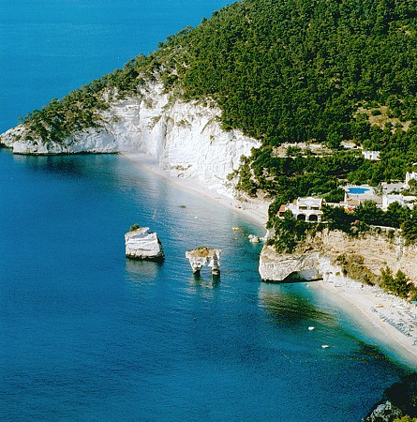
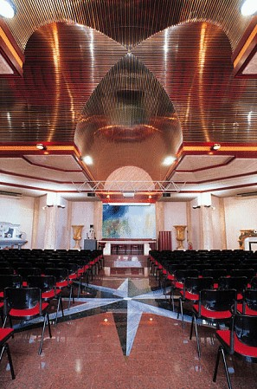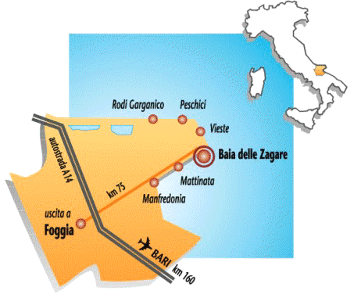
Con l’aereo: Aeroporto: Bari km 160 (Foggia km 75)
Con l’auto:Autostrada: A14 uscita Foggia
Centri più vicini: Mattinata km 15,Vieste km 75
Con il treno: Trenitalia fino a Foggia;
Da Foggia: Bus Ferrovie del Gargano
Partenze da Foggia Arrivi a Mattinata:
(P.le V. Veneto - Stazione FF.SS):
10,00 – 11,30 – 12,50 – 13,35 11,15 – 12,45 – 14,05 – 14,50
14,05 – 16,50 – 19,15 – 2,55 15,20 – 18,05 – 20,30 – 22,10

